1、MongoDB的简介
MongoDB是一个基于分布式文件存储的数据库。由C++语言编写。旨在为WEB应用提供可扩展的高性能数据存储解决方案。
MongoDB是一个介于关系数据库和非关系数据库之间的产品，是非关系数据库当中功能最丰富，最像关系数据库的。
它支持的数据结构非常松散，是类似json的bson格式，因此可以存储比较复杂的数据类型。Mongo最大的特点是它支持的查询语言非常强大，其语法有点类似于面向对象的查询语言，几乎可以实现类似关系数据库单表查询的绝大部分功能，而且还支持对数据建立索引。
MongoDB服务端可运行在Linux、Windows平台，支持32位和64位应用，默认端口为27017。
推荐运行在64位平台，因为MongoDB在32位模式运行时支持的最大文件尺寸为2GB。

2、MongoDB的特点

2.1文档
定义：
MongoDB中的记录是一个文档，它是由键值对组成的数据结构。多个键及其关联的值有序地放在一起就构成了文档。MongoDB文档类似于JSON对象。字段的值可以包括其他文档，数组和文档数组。
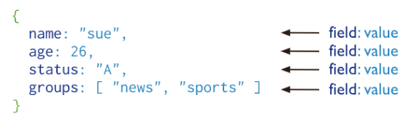
{“greeting”:“hello,world”}这个文档只有一个键“greeting”，对应的值为“hello,world”。多数情况下，文档比这个更复杂，它包含多个键/值对。
例如：{“greeting”:“hello,world”,“foo”: 3} 文档中的键/值对是有序的，下面的文档与上面的文档是完全不同的两个文档。{“foo”: 3 ,“greeting”:“hello,world”}；
文档中的值不仅可以是双引号中的字符串，也可以是其他的数据类型，例如，整型、布尔型等，也可以是另外一个文档，即文档可以嵌套。文档中的键类型只能是字符串。
使用文档的优点：
文档（即对象）对应于许多编程语言中的本机数据类型
嵌入式文档和数组减少了对昂贵连接的需求
动态模式支持流畅的多态性

2.2集合
定义：
集合就是一组文档，类似于关系数据库中的表。
集合是无模式的，集合中的文档可以是各式各样的。例如，{“hello,word”:“Mike”}和{“foo”: 3}，它们的键不同，值的类型也不同，但是它们可以存放在同一个集合中，也就是不同模式的文档都可以放在同一个集合中。
既然集合中可以存放任何类型的文档，那么为什么还需要使用多个集合？
这是因为所有文档都放在同一个集合中，无论对于开发者还是管理员，都很难对集合进行管理，而且这种情形下，对集合的查询等操作效率都不高。所以在实际使用中，往往将文档分类存放在不同的集合中。
例如，对于网站的日志记录，可以根据日志的级别进行存储，Info级别日志存放在Info 集合中，Debug 级别日志存放在Debug 集合中，这样既方便了管理，也提供了查询性能。
但是需要注意的是，这种对文档进行划分来分别存储并不是MongoDB 的强制要求，用户可以灵活选择。
可以使用“.”按照命名空间将集合划分为子集合。
例如，对于一个博客系统，可能包括blog.user 和blog.article 两个子集合，这样划分只是让组织结构更好一些，blog 集合和blog.user、blog.article 没有任何关系。虽然子集合没有任何特殊的地方，但是使用子集合组织数据结构清晰，这也是MongoDB 推荐的方法。

2.3数据库
定义：
MongoDB 中多个文档组成集合，多个集合组成数据库。
一个MongoDB 实例可以承载多个数据库。它们之间可以看作相互独立，每个数据库都有独立的权限控制。在磁盘上，不同的数据库存放在不同的文件中。
MongoDB 中存在以下系统数据库：
Admin 数据库：一个权限数据库，如果创建用户的时候将该用户添加到admin 数据库中，那么该用户就自动继承了所有数据库的权限。
Local 数据库：这个数据库永远不会被复制，可以用来存储本地单台服务器的任意集合。
Config 数据库：当MongoDB 使用分片模式时，config 数据库在内部使用，用于保存分片的信息。

2.4数据模型
一个MongoDB 实例可以包含一组数据库，一个DataBase可以包含一组Collection(集合)，一个集合可以包含一组Document(文档)。

3、MongoDB的安装

3.1 MongoDB的下载
进入官网：https://www.mongodb.com/download-center/community
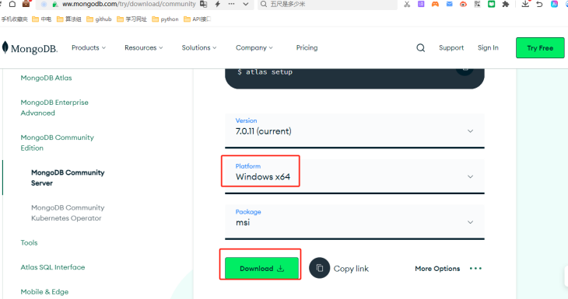

3.2 MongoDB的安装
第一步：点击 “Custom(自定义)” 按钮来设置你的安装目录。
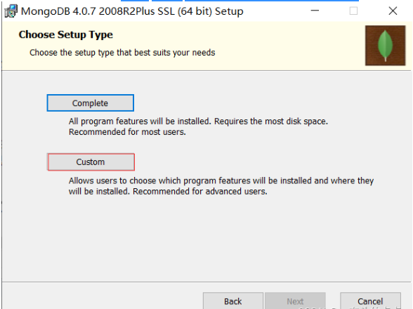
第二步：安装在E:\MongoDB这个目录下(安装目录会影响我们后面的配置)
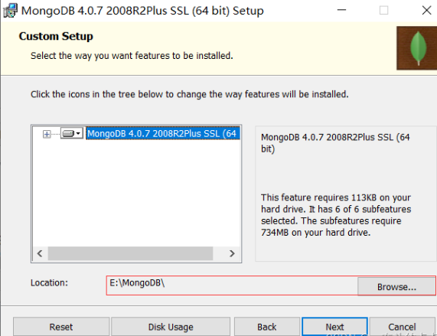
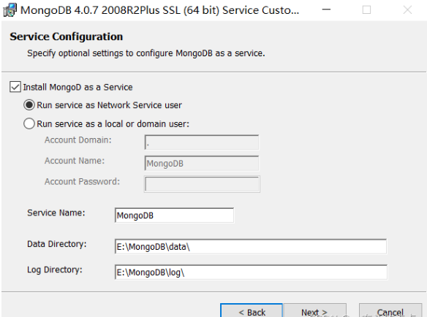
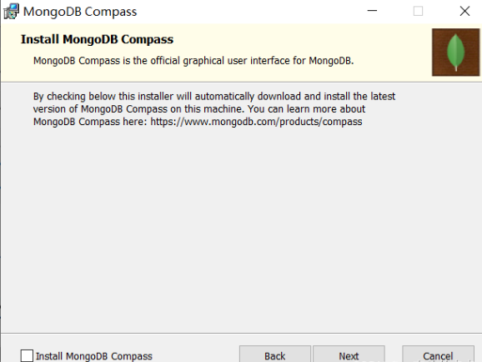
这里安装 "Install MongoDB Compass" 不勾选，否则可能要很长时间都一直在执行安装，MongoDB Compass是一个图形界面管理工具，这里不安装也是没有问题的，可以自己去下载一个图形界面管理工具，比如Robo3T。

4、MongoDB的配置
第一步：在MongoDB的data文件夹里新建一个db文件夹和一个log文件夹；
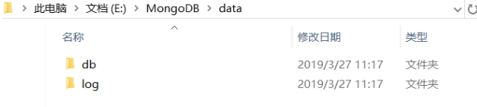
第二步：在log文件夹下新建一个mongo.log；
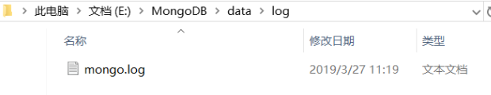
第三步：将E:\MongoDB\bin添加到环境变量path中，此时打开cmd窗口运行一下mongo命令，出现如下情况：
这是为什么呢？这是因为我们还没有启动MongoDB服务，自然也就连接不上服务了。那要怎么启动呢？在cmd窗口中运行如下命令：
需要注意的是：如果你没有提前创建db文件夹，是无法启动成功的。运行成功之后，我们打开浏览器，输入127.0.0.1:27017，看到如下图，就说明MongoDB服务已经成功启动了。
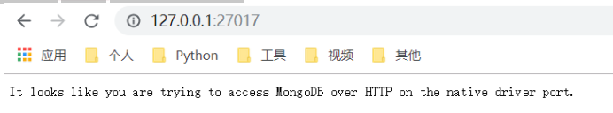
但是如果每次都要这么启动服务的话也太麻烦了吧，这里你可以选择设置成开机自启动，也可以选择用命令net start mongodb来手动启动，这里我选择使用后者，具体方法如下。
还是打开cmd窗口，不过这次是以管理员身份运行，然后输入如下命令：
如果没有报错的话就说明成功添加到服务里了，可以使用win+R然后输入services.msc命令进行查看：
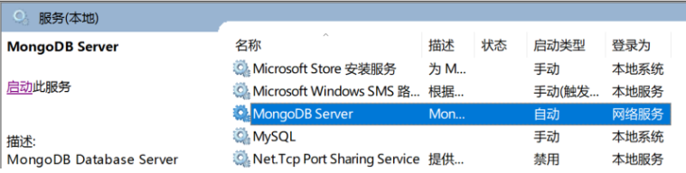
默认是自动运行的，这里我选择把它改成手动的。然后在cmd窗口中运行net start mongodb：
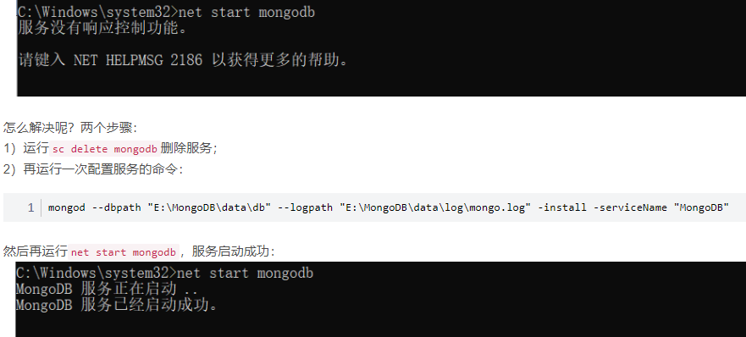

5、MongoDB的可视化工具RoBo 3T

5.1 RoBo 3T的下载
进入官网：https://robomongo.org/download
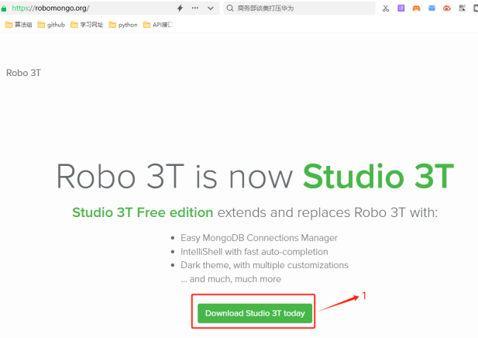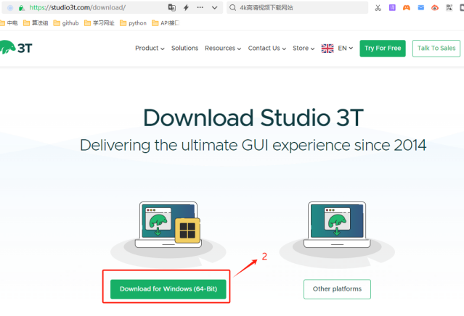

5.2 RoBo 3T的安装
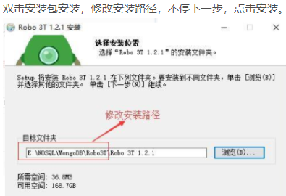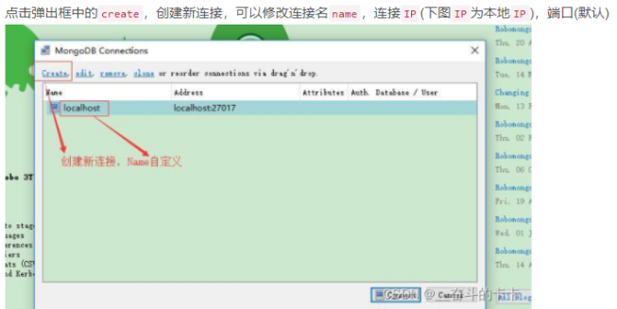

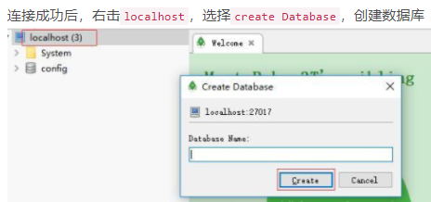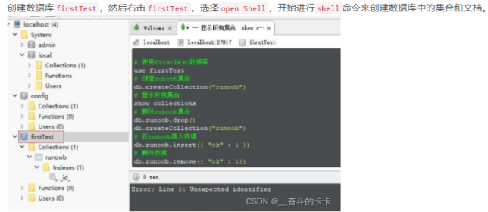

6、MongoDB的基本操作

6.1数据库

登录数据库
mongo

查看数据库
show databases
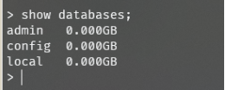

选择数据库
use 数据库名
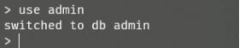

删除数据库
db.dropDataBase()
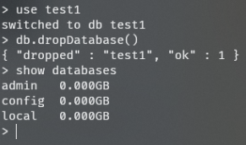
注意：
如果切换到一个没有的数据库，例如use admin2，那么会隐式创建这个数据库。(后期当该数据库有数据时，系统自动创建)
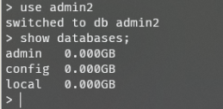

6.2集合

查看集合
show collections
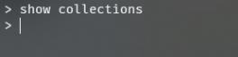

创建集合
db.createCollection('集合名')
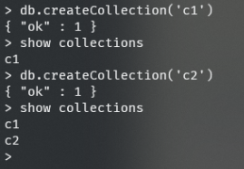

删除集合
db.集合名.drop()
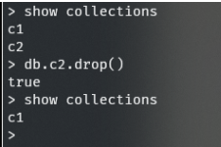

6.3增查改删

增加
格式：
db.集合名.insert(JSON数据)
db.集合名.save({"name":"zhangsan"})
注意：
如果集合存在，那么直接插入数据。如果集合不存在，那么会隐式创建。
·数据库和集合不存在都隐式创建；
·对象的键统一不加引号（方便看），但是查看集合数据时系统会自动加；
·mongodb会给每条数据增加一个全球唯一的_id键；
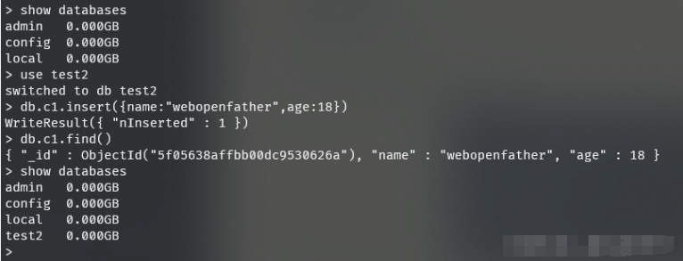

查询
格式：
db.task.find()
db.getCollection("task").find()
#条件查询
db.task.find({'name':'张三'})

修改
格式：
# update:遇到满足条件的第一条数据修改
db.task.update({"name":"zhangsan"},{$set:{"name":"lisi"}})
# updateMany :修改所有满足条件的
db.task.updateMany({"name":"zhangsan"},{$set:{"name":"lisi"}})
# updateOne:修改满足条件的第一条数据
db.task.updateOne({"name":"zhangsan"},{$set:{"name":"lisi"}})

删除
格式：
# 删除
db.task.remove({name:"zhangsan"})
# 删除所有
db.task.remove({})

6.4文档

查询文档
db.集合名.find(条件[,查询的列])
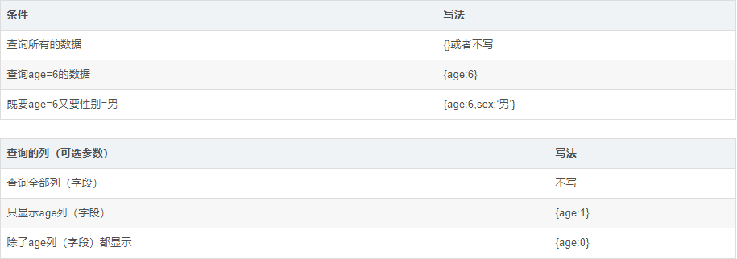
其他语法：
db.集合名.find({键:{运算符：值}})
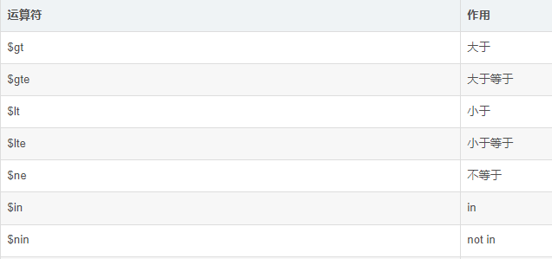
实例：
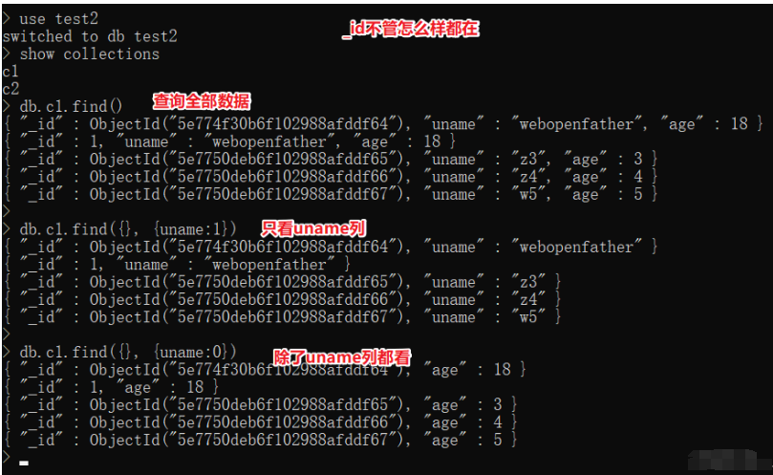
1、查询age大于5的数据
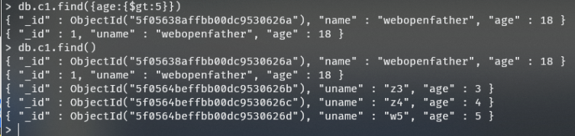
2、查询年龄是5岁、8岁、10岁的数据
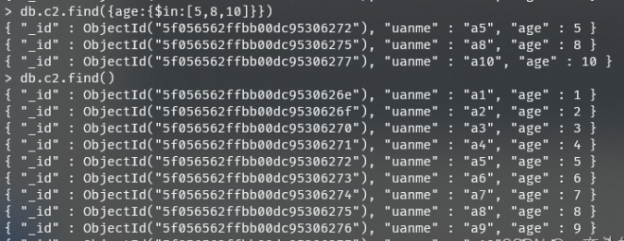
3、只看年龄列，或者年龄以外的列
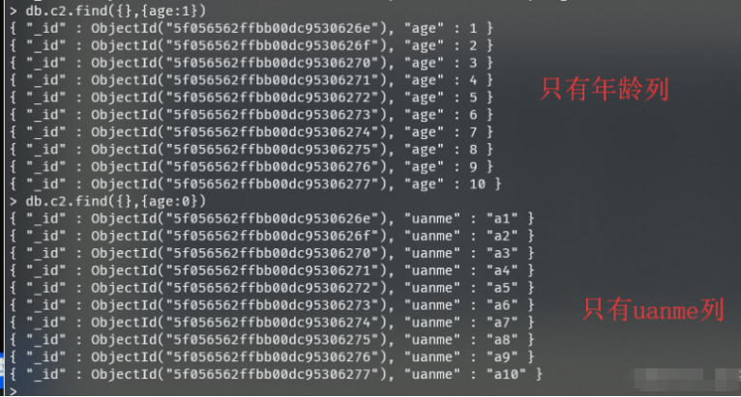

修改文档
db.集合名.update(条件,新数据[是否新增,是否修改多条,])
注意：
更新数据需要使用修改器，如果不使用，那么会将新数据替换原来的数据。格式：
db.集合名.update(条件,{修改器:{键:值}}[是否新增,是否修改多条,])
修改器作用：
Inc：递增；
Rename：重命名列；
set：修改列值；
unset：删除列；
是否新增：
指条件匹配不到数据则插入(true是插入，false否不插入默认)
db.c3.update({uname:"zs30"},{$set:{age:30}},true)
是否修改多条：
指将匹配成功的数据都修改(true是，false否默认)
db.c3.update({uname:"zs2"},{$set:{age:30}},false,true)
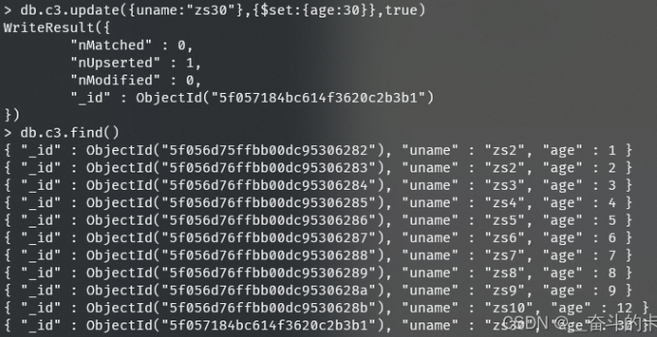

删除文档
格式：
db.集合名.remove(条件[,是否删除一条])
实例：
1.是否删除一条：
true：是(删除的数据为第一条)
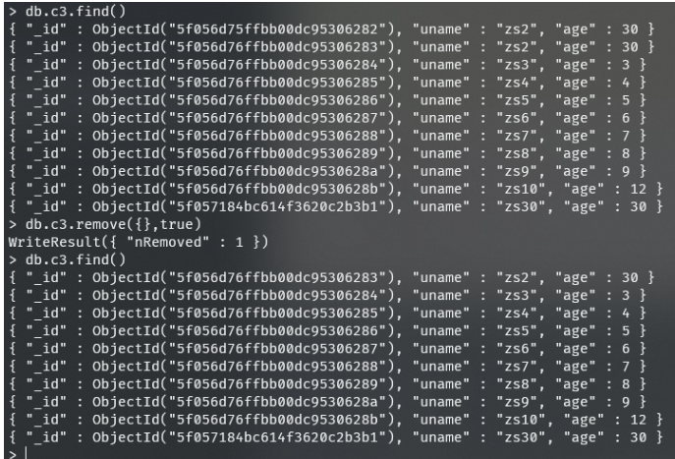
false：否
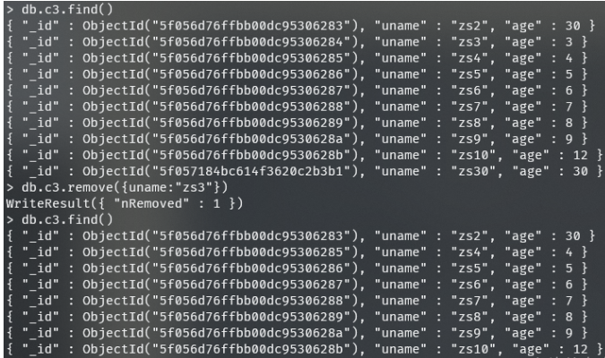

7、MongoDB存储数据类型
MongoDB中每条记录称作一个文档，这个文档和我们平时用的JSON有点像，但也不完全一样。简洁和清晰的层次结构使得JSON成为理想的数据交换语言，JSON易于阅读和编写，同时也易于机器解析和生成，并有效地提升网络传输效率，但是JSON也有它的局限性，比如它只有null、布尔、数字、字符串、数组和对象这几种数据类型，没有日期类型，只有一种数字类型，无法区分浮点数和整数，也没法表示正则表达式或者函数。由于这些局限性，BSON闪亮登场啦，BSON是一种类JSON的二进制形式的存储格式，简称Binary JSON，它和JSON一样，支持内嵌的文档对象和数组对象，但是BSON有JSON没有的一些数据类型，如Date和BinData类型，MongoDB使用BSON做为文档数据存储和网络传输格式。

7.1数字

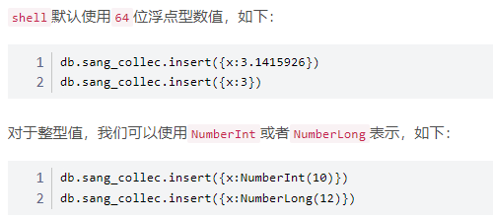

7.2字符串
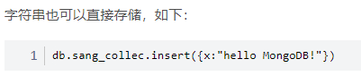

7.3正则表达式
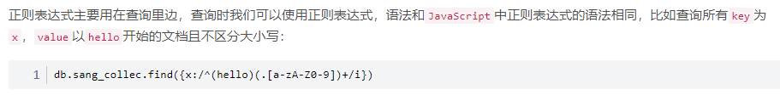

7.4数组
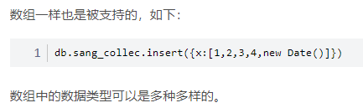

7.5日期
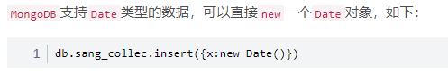

7.6内嵌文档
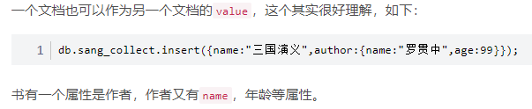

8、MongoDB中的索引

8.1索引创建
格式：
db.sang_collect.ensureIndex({x:1})
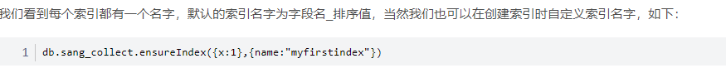
查看索引的大小：
db.sang_collect.totalIndexSize()
注意：
当然索引在创建的过程中还有许多其他可选参数，如下：
db.sang_collect.ensureIndex({x:1},{name:"myfirstindex",dropDups:true,background:true,unique:true,sparse:true,v:1,weights:99999})
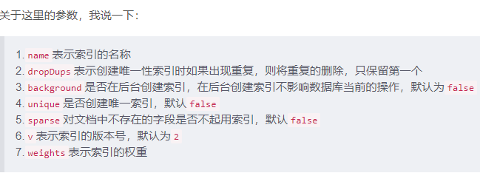

8.2查看索引
格式：
db.sang_collect.getIndexes()
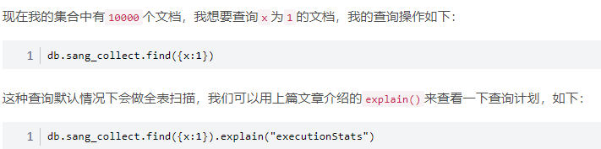
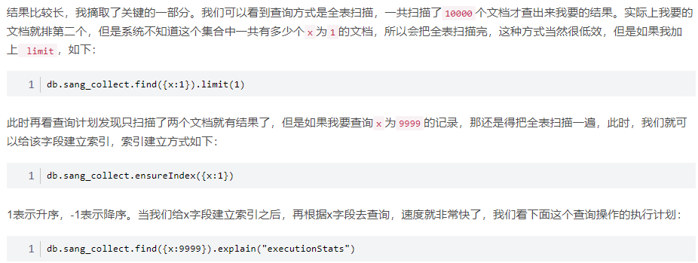

8.3删除索引
按名称删除索引：
db.sang_collect.dropIndex("xIndex") #表示删除一个名为xIndex的索引
删除所有索引：
db.sang_collect.dropIndexes()
注意：
索引是个好东西，可以有效的提高查询速度，但是索引会降低插入、更新和删除的速度，因为这些操作不仅要更新文档，还要更新索引，MongoDB 限制每个集合上最多有64个索引，我们在创建索引时要仔细斟酌索引的字段。

9、聚合aggregate
以下的操作符必须在aggregate聚合函数中使用：
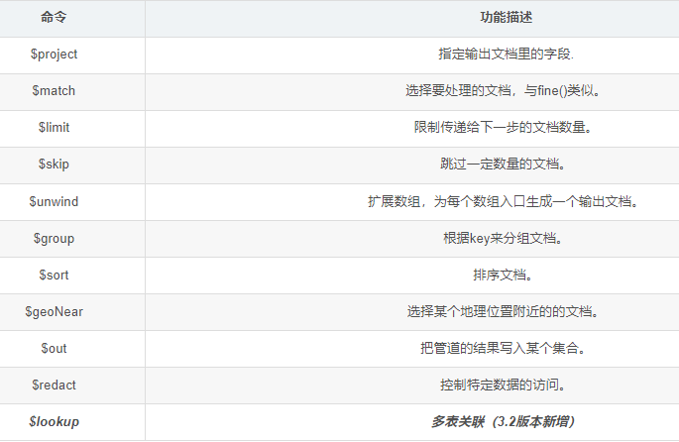

9.1分组
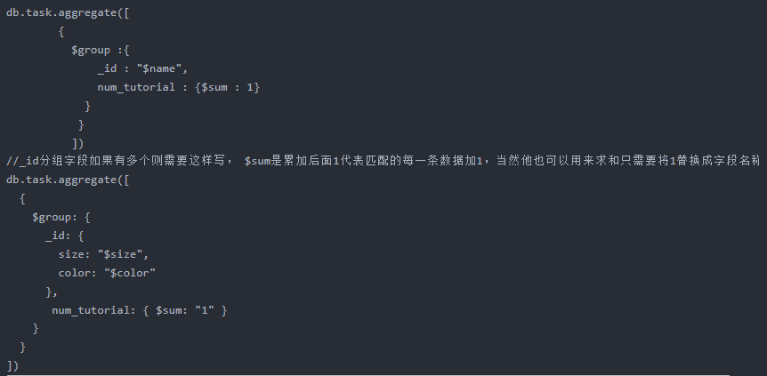

9.2删除文档筛选
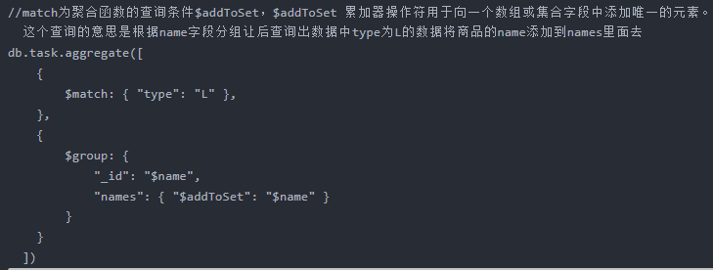

9.3连表查询
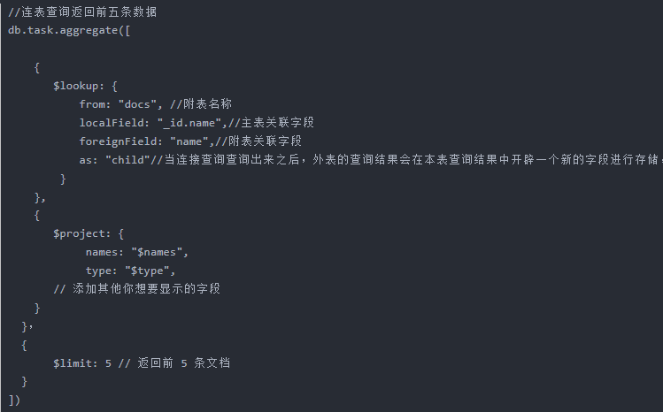
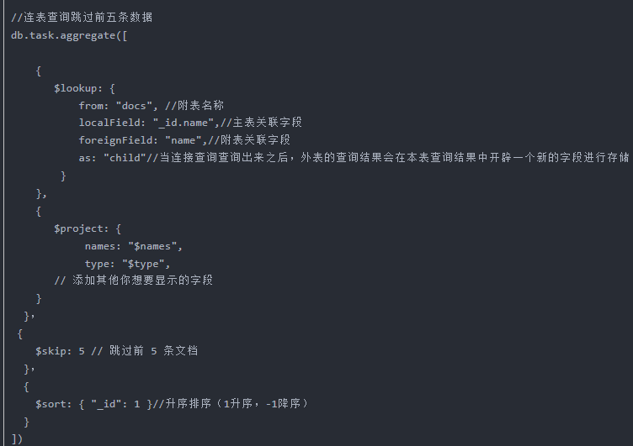

9.4删除索引限制文档
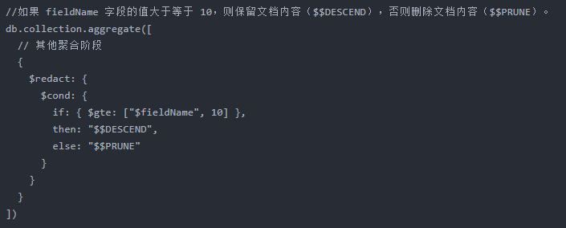

10、添加用户
第一步：启动mongo shell；
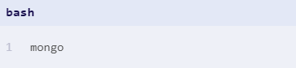
第二步： 切换到admin数据库；
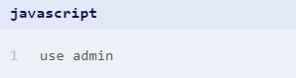
第三步：添加用户和密码；
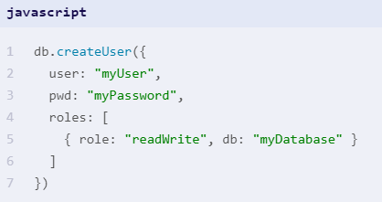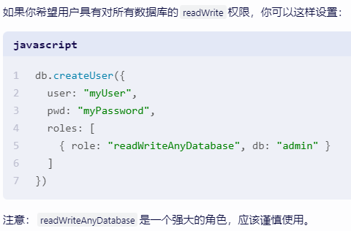
第四步：查看用户；
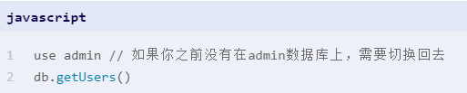
第五步：退出mongo shell；
exit或quit()
第六步：可选）启用身份验证；
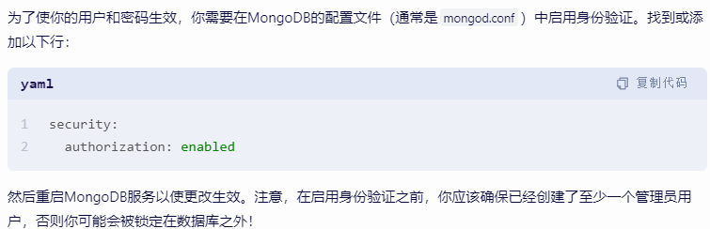
在MongoDB中，roles字段用于指定用户的权限。角色定义了用户可以执行哪些操作以及他们可以访问哪些数据。当你在db.createUser()方法中使用roles字段时，你是在定义这个用户账户在MongoDB系统中的行为权限。如果你不指定roles字段，那么用户将没有任何内置的权限。这通常不是一个好的做法，因为即使用户能够认证到MongoDB系统，他们也将无法执行任何操作。

